

Escaleta-Teclado GC Prototipo de interfaz de usuario

**Versión <3.0>**

# Historial de revisión

|  |  |  |  |
| --- | --- | --- | --- |
| **Fecha** | **Versión** | **Descripción** | **Autor** |
| **01/09/2024** | **01** | **Montaje de entorno de ventanas** | **Wílmer E. León** |
| **12/09/2024** | **02** | **Montaje de características de fuentes, colores y librerías** | **Wílmer E. León** |
| **18/10/2024** | **03** | **Montaje de imágenes de esbozo en Figma** | **Wílmer E. León** |

**Prefacio**

En el contexto de la producción audiovisual, la gestión eficiente de la información es fundamental para el éxito de cualquier proyecto. Con el objetivo de optimizar este proceso, hemos desarrollado el sistema ETgc (Escaleta-Teclado GC), una herramienta diseñada para facilitar la edición y gestión de datos en la escaleta, permitiendo a los asistentes de producción manipular la información de manera intuitiva y efectiva.

Este documento presenta el prototipo de interfaz de usuario para el sistema ETgc, el cual ha sido creado a partir de un enfoque centrado en el usuario. A lo largo de este proceso, hemos considerado las necesidades y expectativas de los asistentes de producción, asegurando que la interfaz no solo sea funcional, sino también fácil de usar. La retroalimentación obtenida durante las fases de diseño y prueba ha sido crucial para dar forma a una experiencia que se alinea con las prácticas y flujos de trabajo del sector.

En las siguientes secciones, se detallará el diseño visual del prototipo, incluyendo descripciones funcionales y flujos de navegación que ilustran cómo los usuarios interactuarán con el sistema. Cada decisión de diseño ha sido cuidadosamente considerada para garantizar que ETgc no solo cumpla con los requisitos operativos, sino que también mejore la eficiencia y la satisfacción del usuario.

Agradecemos a todos los colaboradores y usuarios que han participado en el desarrollo de este sistema. Su valiosa retroalimentación ha sido fundamental para crear una interfaz que facilite la edición de datos en la escaleta y que contribuya a una producción más fluida y organizada.

Esperamos que este prototipo sirva como una base sólida para el desarrollo futuro de ETgc y que se convierta en una herramienta indispensable para los profesionales de la producción audiovisual.

Saludos,

Equipo de diseño de interacción de aplicativo ETgc

# Tabla de contenido

Historial de revisión 2

Tabla de contenido 4

Prototipo de interfaz de usuario 6

1. Introducción 6

2. Interfaces de identificación 7

2.1. Ventanas primarias 7

2.2. Ventana DSCHA: Vista Edición de plantilla Escaleta 12

3. Jerarquía de navegación 19

**Figuras**

Ilustración 1: Vista inicial 10

Ilustración 2: Vista Plantilla 11

Ilustración 3: Vista Edición de plantilla de Escaleta 15

Ilustración 4: Vista Escaleta ejecutada 16

Ilustración 5: Entorno de Placas y Zócalos 17

Ilustración 6: Ventana de previo de edición de Placa 18

Ilustración 7: Ventana de previo de edición de Zócalo 18

# Prototipo de interfaz de usuario

## Introducción

* 1. **Propósito**

El propósito de este documento es presentar el prototipo de interfaz de usuario del sistema ETgc (Escaleta-Teclado GC). Este prototipo tiene como objetivo facilitar la comprensión de la interfaz y su funcionalidad, así como servir como base para el desarrollo y la implementación del sistema. A través de este documento, se busca proporcionar una guía clara para los diferentes roles involucrados en el proyecto, asegurando que todos los interesados tengan una visión compartida del sistema.

* 1. **Alcance**

Este documento está destinado a ser utilizado por los siguientes roles:

* **Analistas: Para comprender la interfaz de usuario en el contexto de un caso de uso**

**y cómo esta impacta el análisis del sistema.**

* **Diseñadores: Para entender cómo la interfaz de usuario afecta y qué requisitos**

**tiene desde el “interior” del sistema.**

* **Testers: Para planificar actividades de prueba y asegurar que la interfaz cumpla**

**con los estándares de usabilidad y funcionalidad.**

* **Stakeholders: Como una vista previa de la interfaz que utilizarán, permitiendo**

**que se alineen con las expectativas y necesidades del sistema.**

* 1. **Definiciones, Acrónimos y Abreviaturas**

ETgc: Escaleta-Teclado GC, el sistema de gestión de escaletas.

UI: Interfaz de Usuario, el medio a través del cual los usuarios interactúan con el sistema.

UX: Experiencia de Usuario, la percepción general del usuario sobre la interfaz y su funcionalidad.

Prototipo: Representación preliminar de la interfaz de usuario que permite visualizar y probar la funcionalidad del sistema.

* 1. **Referencias**
* **Carta de Proyecto Estimación de tiempo y recursos**
* **Especificación de requerimientos**
* **Formato Plan de Mejoramiento 2**
* **Enunciado de creación del diagrama**
* **Documento de arquitectura de software**
* **Documento de Especificación de realización de casos de uso**
* **Documento de Especificaciones de casos de uso del sistema**
* **Documento de Modelo de implementación del sistema**
  1. **Resumen**

Este documento proporciona una visión integral del prototipo de interfaz de usuario del sistema ETgc. Se detalla el propósito y el alcance del prototipo, así como las definiciones clave y referencias relevantes. A través de este documento, se busca facilitar la colaboración entre analistas, diseñadores, testers y stakeholders, asegurando que todos los involucrados tengan una comprensión clara de la interfaz y su funcionalidad. El prototipo servirá como una herramienta esencial para el desarrollo y la implementación exitosa del sistema ETgc.

## Interfaces de identificación

### 2.1. Ventanas primarias

* + 1. *<Vista inicial y Vista Plantillas>*
       1. Propósito

Cuando un usuario accede a la Vista Inicial del prototipo de interfaz de usuario del sistema, se le presenta una estructura organizada que facilita la navegación. El encabezado incluye componentes esenciales como Notificación, que permite al usuario recibir alertas importantes; Configuraciones, que ofrece opciones para personalizar la experiencia; y Perfil, que permite gestionar la información personal del usuario.

En el cuerpo de la interfaz, la Sección Angosta proporciona accesos rápidos a funcionalidades clave, como Inicio, Plantillas, Históricos y Accesos Rápidos, que incluyen la opción de crear una nueva escaleta y acceder a proyectos recientes. Por otro lado, la Sección Ancha se centra en los Programas disponibles, destacando el módulo DCSHA, que permite al usuario Ingresar e Importar proyectos. Esta disposición asegura que el usuario pueda interactuar de manera eficiente y efectiva con el sistema.

La Vista Plantillas tiene pocas variaciones: se añaden Plantilla base, Última plantilla creada y Plantilla Histórico (con el botón de Traer, que despliega la vista equivalente); además la sección de Históricos (con los últimos tres programas enviados a Históricos)

* + - 1. Objetos y acciones

|  |  |
| --- | --- |
| **Objectos** | **Acciones** |
| **Notificación** | **Recibir alertas y mensajes importantes** |
| **Configuraciones** | **Acceder y modificar las configuraciones del sistema (para el usuario de administrador del sistema en donde inserta la ruta de acceso a documento Excel)** |
| **Perfil** | **Gestionar la información personal del usuario (esta sección está habilitada para el usuario de administrador del sistema que se encarga de parametrizar las preferencias del usuario)** |
| **Inicio** | **Acceder al punto de partida del sistema (redundante en este punto del sistema)** |
| **Plantillas** | **Acceder a plantillas predefinidas** |
| **Históricos** | **Revisar y/o importar datos o proyectos anteriores** |
| **Accesos Rápidos** | **Botones de Crear nueva escaleta y Acceder a proyectos recientes** |
| **Crear nuevo** | **Botón para crear un nuevo módulo de programa** |
| **DCSHA** | **Botones de Ingresar (entrada a la vista de DCSHA) e Importar proyectos (abre una ventana que enruta hacia un archivo de tipo *.etgc* generado en otras terminales). La sección DCSHA se crea con privilegios de administrador de sistema** |

* + - 1. Composites

Esta ventana contiene 5 secciones principales (componentes de la interfaz):

* + - * + **Encabezado: Actúa como un marco superior, conteniendo los elementos de Notificación, Configuraciones y Perfil, que permiten al usuario gestionar alertas y personalizar su experiencia.**
        + **Sección Angosta: Funciona como un marco lateral izquierdo, proporcionando accesos rápidos a funcionalidades clave como Inicio, Plantillas, Históricos y Accesos Rápidos, facilitando la navegación del usuario.**
        + **Sección Ancha: Actúa como un marco principal, mostrando los Programas disponibles, incluyendo el módulo DCSHA, donde el usuario puede ingresar y gestionar proyectos.**
        + **Botón «Crear nuevo»: Se encuentra en la parte superior de la Sección Ancha de la interfaz, permitiendo al usuario Administrador del sistema crear un nuevo módulo de programa.**
        + **Fondo General: Proporciona un diseño visual coherente, asegurando que la interfaz sea intuitiva y fácil de usar para el usuario.**
      1. Dimensiones visuales

**Posición**

Esta ventana tiene los siguientes atributos: desplazable, móvil y todas las propiedades de posición definidas por el usuario del navegador utilizado por el usuario (ventana web estándar). La ventana incluye un Header con los botones Notificación, Settings y Profile en la parte superior. El Body está dividido en dos secciones: una sección angosta a la izquierda y una sección ancha a la derecha.

**Tamaño**

**Esta ventana tiene los siguientes atributos: minimizable, restaurable, redimensionable, cerrable y todas las propiedades de tamaño definidas por el usuario del navegador utilizado por el usuario (ventana web estándar). La sección angosta contiene botones de navegación como Inicio, Plantillas, Históricos y una subsección llamada Accesos rápidos con los botones Crear nueva escaleta y Reciente. La sección ancha contiene un contenedor llamado Programas con el elemento DCSHA y dos botones, Ingresar e Importar proyecto**

**Forma**

Ventana web estándar (rectángulo).

**Color**

El esquema de color utilizado en la Vista Inicial es el siguiente:

* Header:

- Notificación, Settings, Profile: Color negro (#000000)

* Body:

- Sección Angosta:

- Inicio, Plantillas, Históricos: Color azul medio (#036AFF)

- Accesos rápidos:

- Crear nueva escaleta, Reciente: Color azul claro (#2F2937)

- Sección Ancha:

- Programas:

- DCSHA: Color azul oscuro (#005E93)

- Ingresar, Importar proyecto: Color negro (#000000)

- Fondo: Color blanco (#FFFFFF)

- Texto: Color negro (#000000)

* Footer

- Fondo: Color gris (#F3F4F6)

- Texto: Color negro (#1F2937)

Este esquema de color mantiene un diseño neutro que permite una fácil visualización y navegación.

–

* + - 1. Muestras de capturas de pantalla

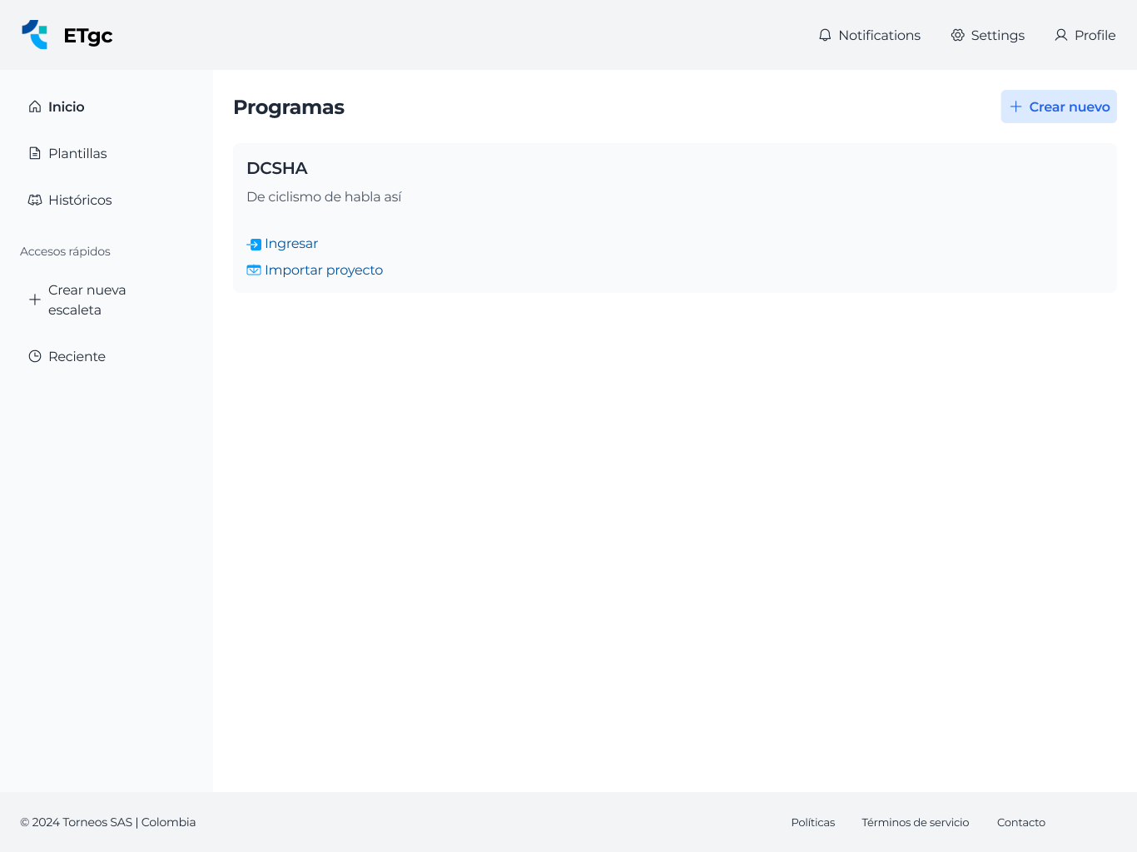

Ilustración 1: Vista inicial

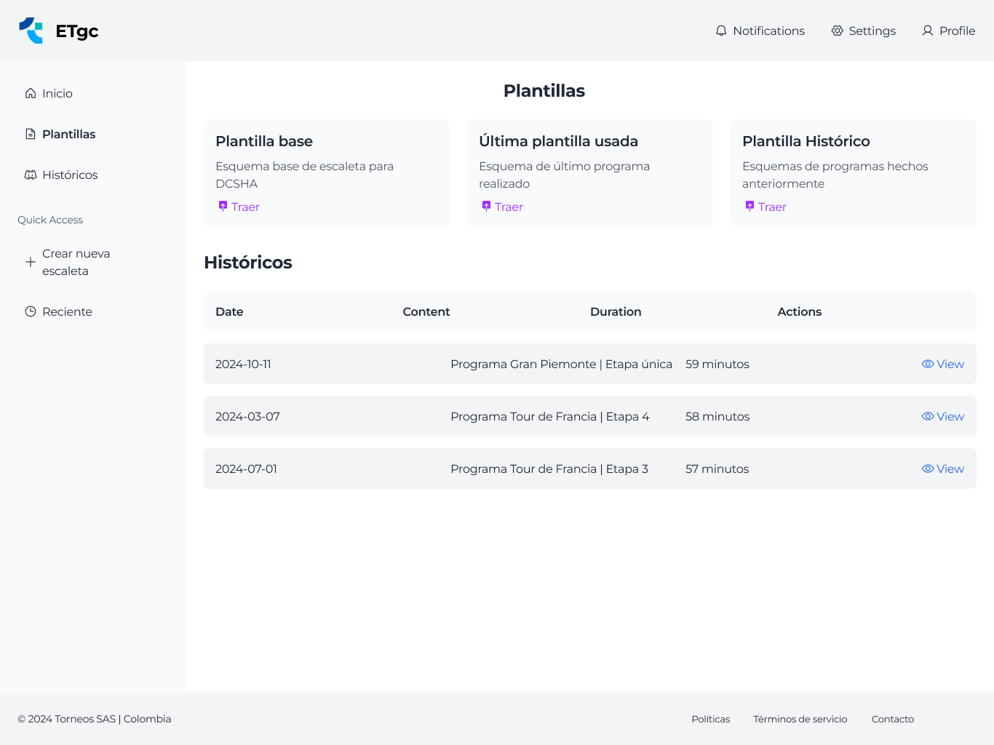

Ilustración 2: Vista Plantilla

### Ventana DSCHA: Vista Edición de plantilla Escaleta

* + 1. *<Vista Edición de plantilla Escaleta>*
       1. Propósito

El propósito de la ventana de edición de plantilla escaleta es permitir a los usuarios gestionar y visualizar la programación de contenido para el programa DCSHA, incluyendo la duración y el tiempo ejecutado de cada segmento.

* + - 1. Objetos and acciones

|  |  |
| --- | --- |
| **Objectos** | **Acciones** |
| **Programa Título** | **Sección editable por el usuario en la creación y/o edición de la Escaleta** |
| **Fecha** | **El sistema la asigna automáticamente** |
| **Al aire** | **Estado de la escaleta: verde (al dar F1 para ejecutar el tiempo de la primera fila) y rojo (al dar F2 para detener el tiempo de ejecución de la escaleta o cuando se ejecuta la celda final de la escaleta)** |
| **Tiempo de más** | **El tiempo en el que se está más allá del límite estipulado en el Tiempo Total** |
| **Tiempo en curso** | **El tiempo que rueda en regresivo de la fila en curso al ejecutar F1.** |
| **Tiempo Total** | **El tiempo que se calcula de sumar todas las filas (por medio de los bloques y el total)** |
| **INICIO** | **Despliega botones adicionales a Salvar, Exportar, Importar, Imprimir y View (previo): Teclado, View (previo) en ZcPl (con opción a View en Vista de Edición).** |
| **Salvar** | **Funciona también con el atajo de teclado CTRL + S. Se debe pulsar para que se apliquen los cambios en cada ingreso de información.** |
| **Exportar** | **Almacena la escaleta en formato .etgc en una ventana que se despliega para escoger el destino.** |
| **Importar** | **Trae una escaleta en formato .etgc en una ventana que se despliega para escoger el ruta desde donde se importa el archivo.** |
| **Imprimir** | **Imprime la escaleta como continuidad.** |
| **View** | **Abre la ventana de previo de edición (en estado oscuro cuando no se está en un ZcPl en una fila)** |
| **ID** | **El texto uno lo inserta el usuario de Productor y/o Asistente de producción; el texto 2 lo asigna automáticamente el sistema para evitar homónimos.** |
| **Tipo** | **El sistema tiene parametrizada las opciones dentro de unos tipos que escoge el usuario al momento de crear una fila.** |
| **Nombre** | **Esta sección de la fila la edita a criterio el usuario.** |
| **Duración** | **Esta sección de la fila de tiempo la edita el usuario a su criterio.** |
| **Tiempo ejecutado** | **Esta sección de la fila de tiempo la ejecuta el sistema y la recalcula para estimar la duración de bloque y total de la emisión.** |
| **Símbolo de agregación (+)** | **Este símbolo permite crear una nueva fila por debajo.** |
| **ZcPl** | **Este enlace permite el despliegue de las secciones de Placas y Zócalos dentro del entorno de la fila (vienen parametrizados con todos los botones en 1 con cada identidad).** |
| **View** | **Este enlace remite la vista al primer botón de placa de la fila, cuando se da clic, y lo muestra en la ventana de View.** |
| **Símbolo de caneca de basura** | **Este enlace desecha la fila (con previa ventana de confirmación).** |
| **Símbolo de duplicar** | **Este enlace duplica las celdas de Bloque o Total** |

* + - 1. Compuestos

Los compuestos en esta ventana incluyen la lista de segmentos programados, el temporizador de ejecución, y las opciones de exportar, importar, y guardar la escaleta.

* + - 1. Dimensiones visuales

**Posición**

**Esta ventana tiene los siguientes atributos: centrado (con incremento de contenedor a medida que se insertan más filas al entorno).**

**Tamaño**

**Esta ventana tiene los siguientes atributos: minimizable, cerrable*.***

**Forma**

Ventana web estándar (rectángulo).

**Colores**

| Color Hex | Descripción/Sección | Componentes de la fila |
| --- | --- | --- |
| 2563EB | Color principal (azul) | Títulos, encabezados |
| 1F2937 | Color de fondo oscuro | Fondo de la ventana |
| 000000 | Color negro | Texto principal |
| F3F4F6 | Color de fondo claro | Fondo de secciones secundarias |
| 69778A | Color gris | Bordes y separadores |
| FFFFFF | Color blanco | Texto en secciones claras |
| Linear (00519E 6%, 001D38 96%) | Degradado azul oscuro a claro | Fondo de encabezados o botones |
| 03A0FF | Color azul brillante | Elementos interactivos (botones) |
| 16D95A | Color verde | Indicadores de éxito o confirmación (Al aire) |

2.3.1.5 Muestras de captura de pantalla

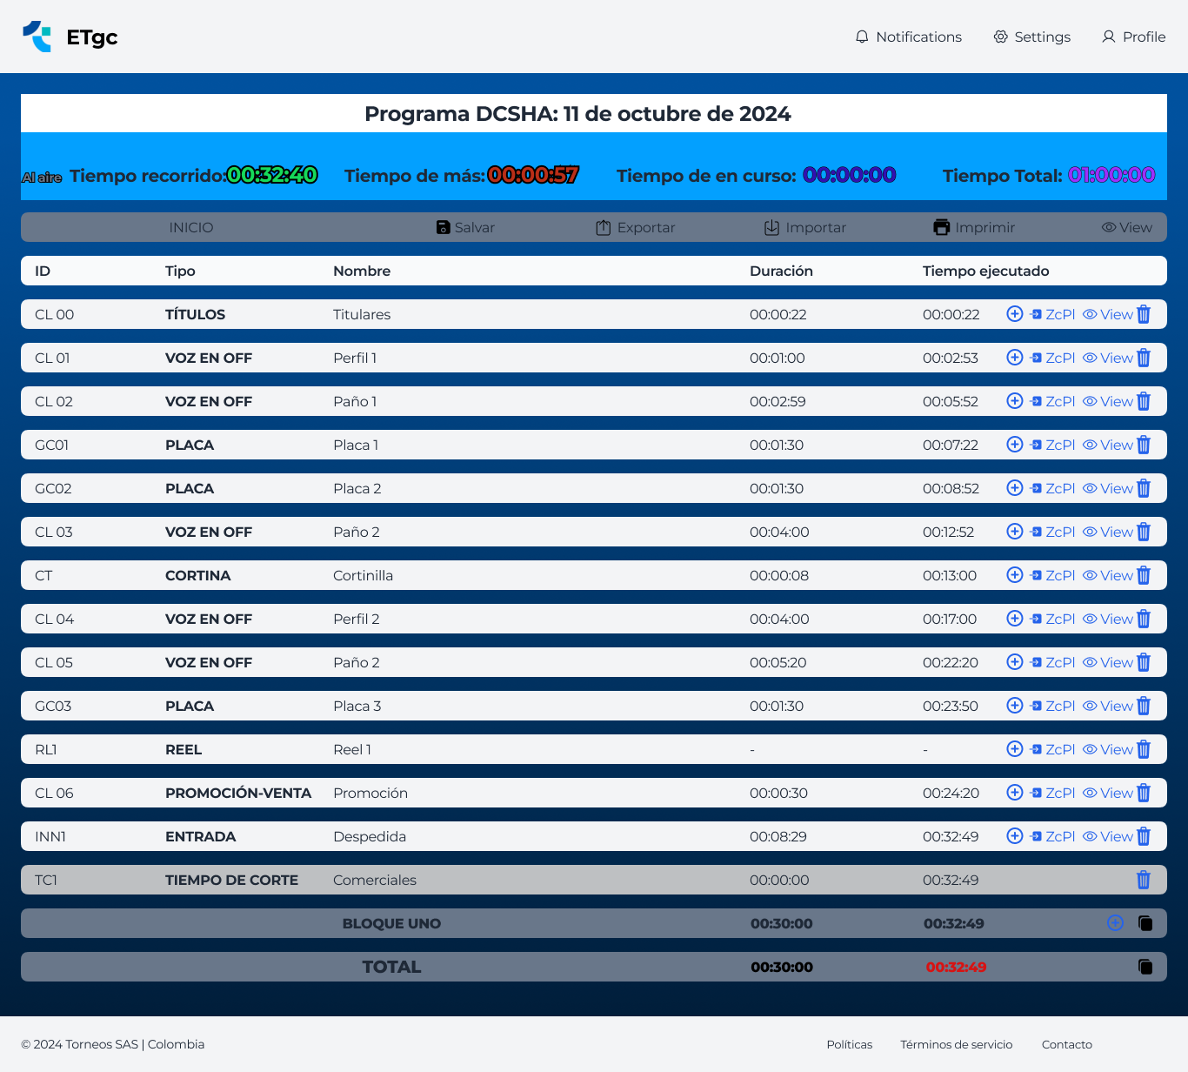

Ilustración 3: Vista Edición de plantilla de Escaleta

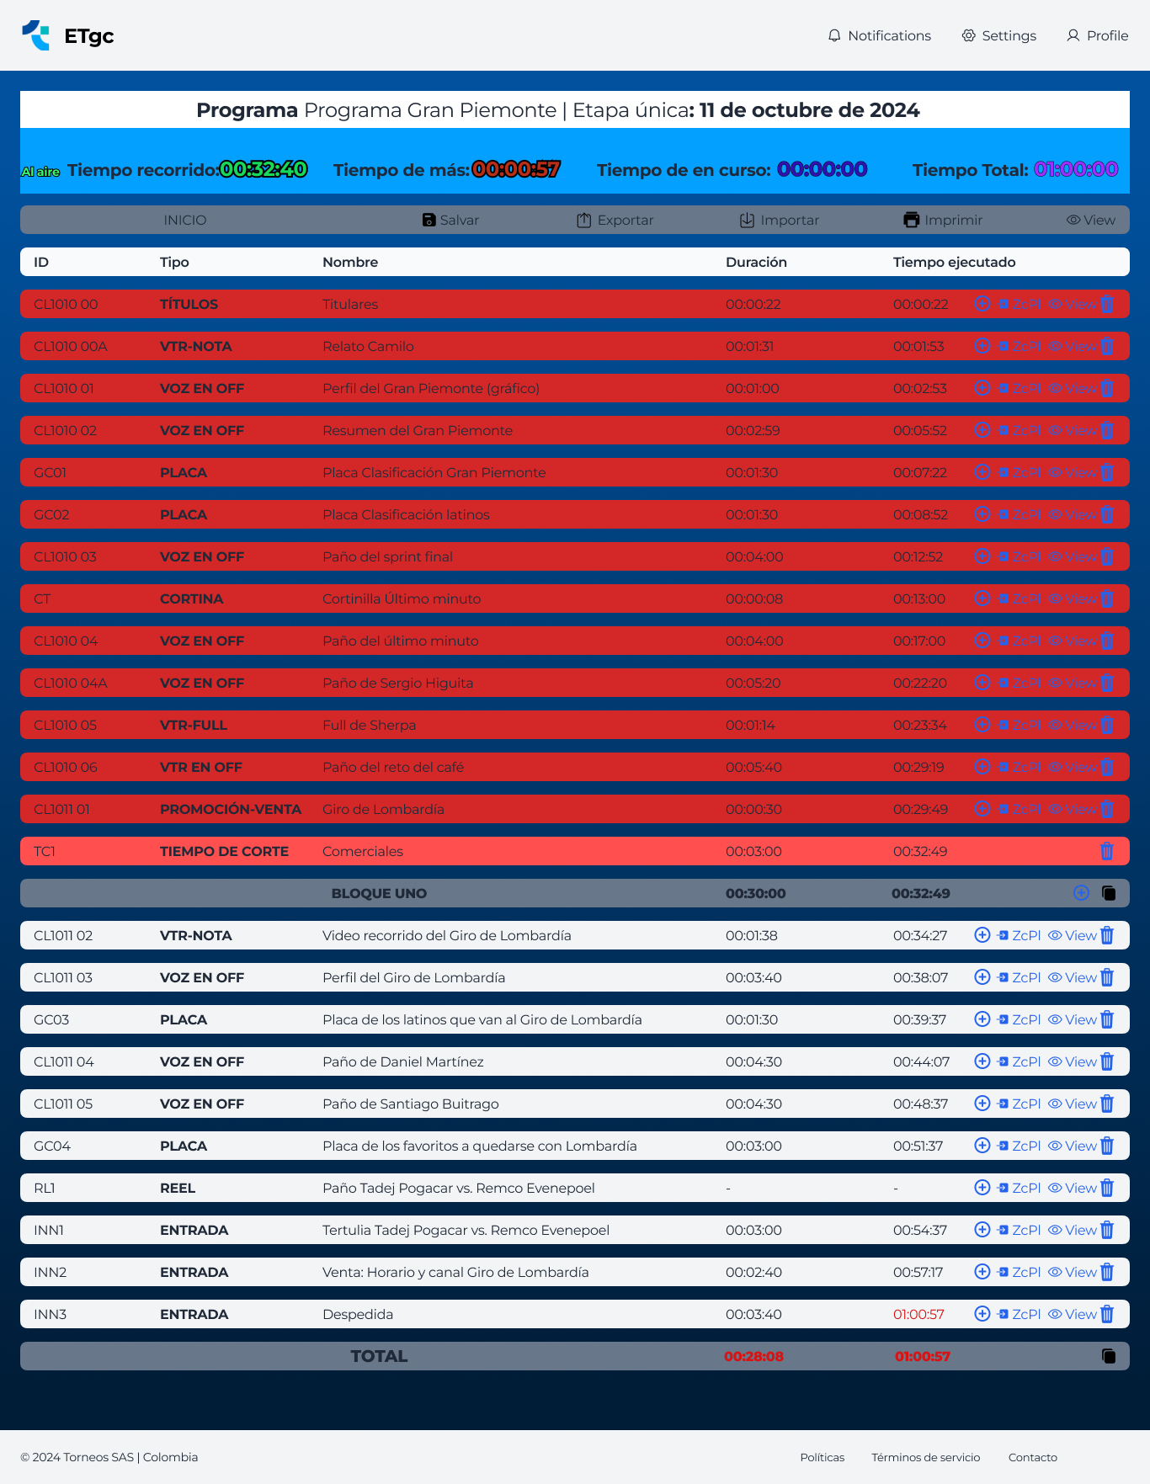

Ilustración 4: Vista Escaleta ejecutada

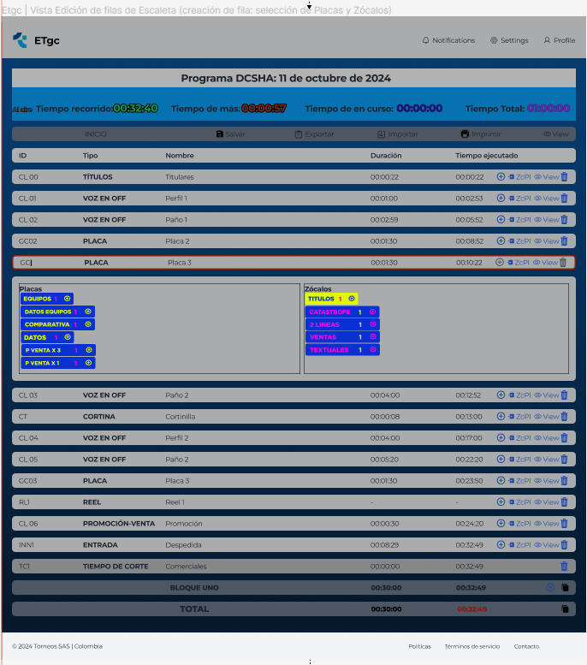

Ilustración 5: Entorno de Placas y Zócalos

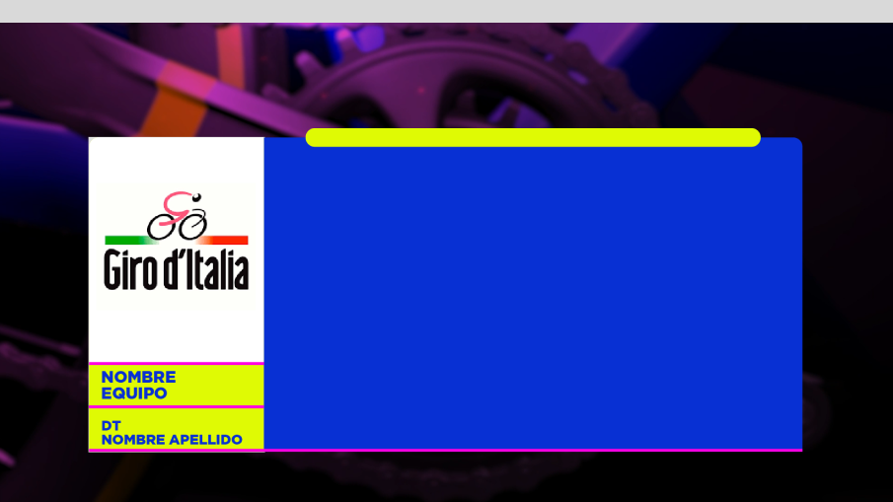

Ilustración 6: Ventana de previo de edición de Placa

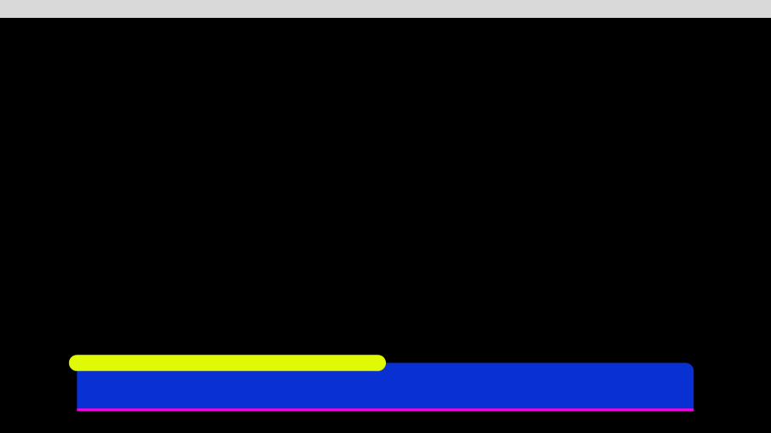

Ilustración 7: Ventana de previo de edición de Zócalo

## Jerarquía de navegación

El siguiente es un diagrama de jerarquía de ventanas que muestra cómo se vinculan las diferentes ventanas.

